**Причина плохого качества сканирования 2D сканера**

Причиной плохого качества сканирования может быть в отсутствие «перепрошивки» кассового аппарата или отсутствие номенклатуры товара. Устранить проблему можно двумя способами: обратиться в ЦТО или добавить номенклатуру товара в ручную следуя инструкции.

В целях корректной работы 2D сканера, необходимо добавить номенклатуру товаров в онлайн-ККМ. Для исключения дополнительных затрат на обновление номенклатуры товаров на сайте [www.ismet.kz](http://www.ismet.kz) размещены инструкции по самостоятельному добавлению номенклатуры товаров в онлайн-ККМ. После обновления номенклатуры товаров 2D сканер считывает цифровую маркировку корректно.

В качестве альтернативы 2Д сканерам можно воспользоваться бесплатным мобильным приложением «Naqty Sauda» (Android).

Также отмечаем, что система маркировки товаров **не ограничивает число товаров в одном чеке,** подтверждение ниже на фото, чек по маркированным табачным изделиям пробивается, как и раньше, разница только в сканировании цифровой маркировки.

В связи с чем, при сканировании табачных изделий нет необходимости пробивать чек на каждую пачку сигарет, в одном чеке можно пробивать неограниченное количество табачных изделий.

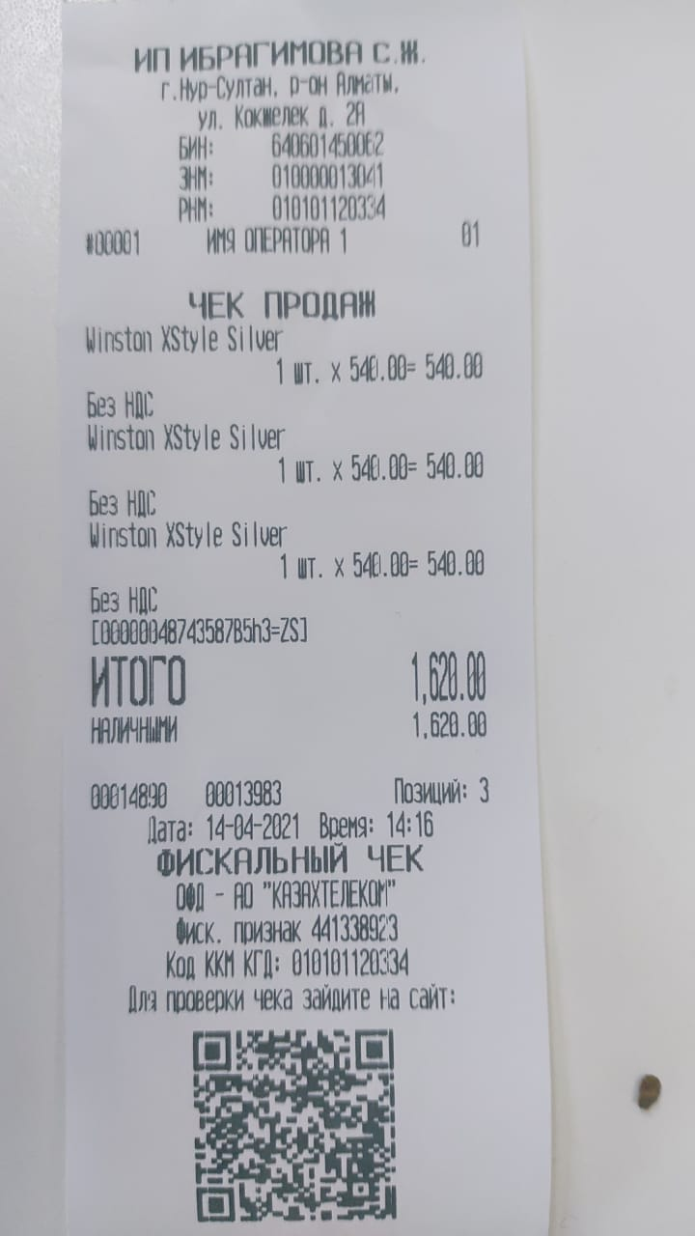 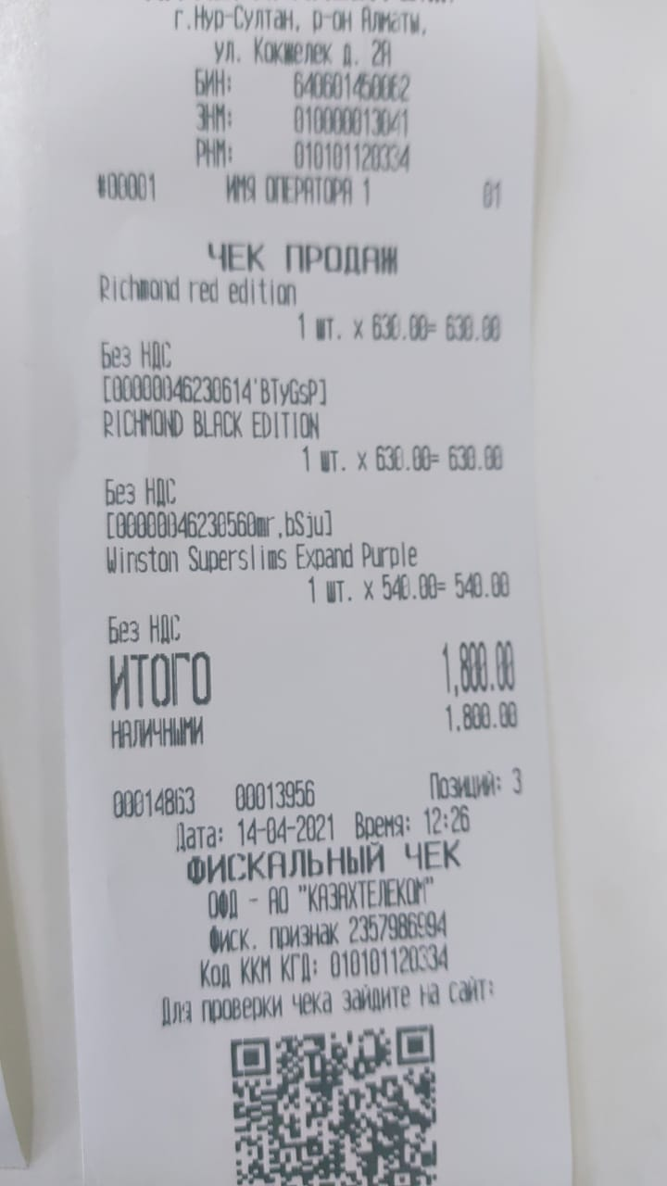

**2D сканердің сапасының нашарлығының себебі**

Сканерлеу сапасының нашарлығының себебі кассалық машинаның "жыпылықтауы" немесе тауар номенклатурасының болмауы болуы мүмкін. Қалдырған екі тәсілмен: сіз ТБО немесе қосу номенклатурасы тауардың қолмен нұсқаулығын басшылыққа ала отырып.

2D сканердің дұрыс жұмыс істеуі үшін онлайн-БКМ тауарлар номенклатурасын қосу қажет. Сайтта тауарлар номенклатурасын жаңартуға қосымша шығындарды болдырмау үшін www.ismet.kz онлайн-БКМ тауарлар номенклатурасын өз бетінше қосу бойынша нұсқаулықтар орналастырылған. Тауарлар номенклатурасын жаңартқаннан кейін 2D сканер сандық таңбалауды дұрыс оқиды.

2Д сканерлерге балама ретінде "naqty Sauda" (Android) тегін мобильді қосымшасын пайдалануға болады.

Сондай-ақ, тауарларды таңбалау жүйесі бір чектегі тауарлардың санын шектемейтінін атап өтеміз, фотода растау төмен, таңбаланған темекі өнімдері бойынша чек бұрынғыдай өтіп кетеді, айырмашылық тек цифрлық таңбалауды сканерлеуде.

Осыған байланысты, темекі өнімдерін сканерлеу кезінде темекінің әрбір қорабына чекті тесудің қажеті жоқ, Бір чекте темекі өнімдерінің шексіз санын тесуге болады.